Lo stato della televisione in Europa: il XII rapporto annuale ITMedia Consulting
Anteprima di Turning Digital: Welcome to the new TV

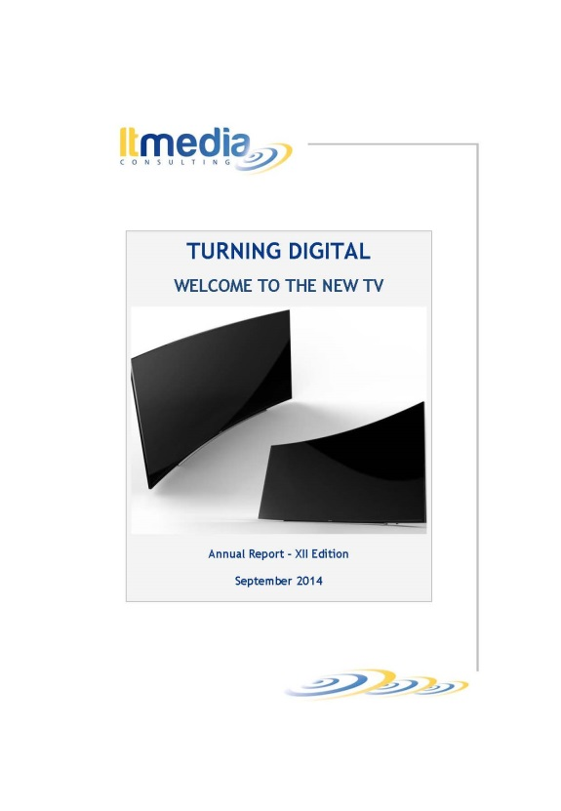
Il mercato televisivo in Europa nel 2013
Dopo un lungo periodo di recessione, iniziato nel 2008, nel 2013 la Commissione europea ha ravvisato segnali di una ripresa più durevole in Europa e nella zona euro. Sembrava che la regione avesse ripreso a crescere. Tuttavia, dopo una lenta espansione dell’attività economica nel 2013, buona parte dei paesi europei stanno tentando ancora di riprendersi dall’impatto della crisi.
In questo contesto, il mercato televisivo ha risposto in modo diversi sul territorio europeo, crescendo infine di un modesto 0,4%. Alla fine del 2013 il mercato TV in Europa occidentale valeva € 95,5 miliardi, una crescita del 45% dal 2001, quando ITMedia Consulting ha iniziato a monitorare il mercato, e con un tasso di crescita annuo del 3%.
In tutta l’area gli investimenti pubblicitari sono stati colpiti dai rovesci economici. Anche per l’assenza di grandi eventi, i mercati televisivi europei hanno visto declinare i ricavi pubblicitari dell’1,6% nel 2013, a €30,4 miliardi.
La pay TV, secondo ITMedia Consulting, pur rappresentando la parte maggiore del mercato, continua a rallentare, a causa della crescente competizione da parte degli operatori online e dalle loro politiche di prezzo aggressive. Nel 2013 i ricavi da pay TV hanno raggiunto €43,6 miliardi, +1,5% rispetto al 2012.
Per quasi 80 anni la TV si è caratterizzata come un mercato verticalmente integrato. Le reti televisive commissionavano e finanziavano la creazione di contenuti, distribuendo l’output in un contesto lineare, vale a dire il canale tv. Nel corso degli ultimi 20 anni i costi di produzione si sono ridotti, il numero di sistemi distributivi alternativi è aumentato e i costi di distribuzione sono diminuiti fortemente. La consequenza è che i contenuti sono diventati abbondanti, la TV multichannel praticamente ubiqua e la distribuzione dei contenuti via internet sempre più popolare.
L’alta definizione è diventata una proposta di mass market, con elevati livelli di penetrazione di televisori HD-ready e adozione di servizi HD. Nel Regno Unito la penetrazione di televisori HD è arrivata al 68%, secondo Ofcom, ed è la più alta in Europa. La sfida successiva è il 4K, o l’ultra HD. Dato il probabile interesse dei consumatori in contenuti ultra HD, l’ostacolo principale sarà un’ampia adozione da parte del settore, che dipende da diversi fattori: la creazione di contenuti 4K, la scarsità di banda, l’adeguatezza di base installata di apparati Ultra HD.
Tendenze
Le dinamiche di mercato attuali stanno cambiando alla base il settore. I ricavi tradizionali sono in declino, emergono nuovi modelli di business. Singoli modelli di business vengono sostituiti da un complesso ecosistema di attori. I marchi digitali stanno guadagnando importanza, grazie alla capacità di concedere al consumatore una esperienza multicanale avvincente.
I contenuti internet sono entrati sullo schermo TV, che a sua volta non è più l'unico modo per fruire di contenuti audiovisivi. Le possibilità di visione si espandono da televisori dotati di connettività, a set top box in grado di distribuire contenuti “over the top”, fino a servizi media audiovisivi offerti via computer, tablet e altri dispositivi mobili.
Molte media company globali stanno già approfittando di questi trend relativi alla visione online, e offrono servizi on demand come BBC iPlayer, che permettono di accedere a contenuti premium ovunque da smartphone e tablet. Questi dispositivi sempre connessi offrono quindi nuovi modi di accedere ai contenuti, e questo significa che gli operatori devono adottare una approccio più integrato alle proprie attività online, allo scopo di coinvolgere il pubblico.
Prospettive
Nonostante i timori dei player tradizionali, non sembra che il video online stia cannibalizzando gli ascolti televisivi. Secondo indagini e ricerche condotte negli Stati Uniti, non c’è una differenza significativa negli ascolti televisivi tradizionali tra chi è abbonato a Netflix e chi invece non lo è. Anzi, la maggior parte dei consumatori è abbonato a più di un servizio OTT oltre a Netflix (50% Amazon Prime, 18% Hulu Plus, 8% a tutti e tre). Di fatto, mentre Netflix pare non avere un impatto rilevante sui consumi televisivi, chi è abbonato al servizio è una consumatore più avido anche di altri contenuti premium.
La scelta è tutto. Poter accedere ai contenuti in mobilità o in casa è ugualmente importante, TV e video stanno diventando esperienze cross mediali continue che si estendono tra piattaforme e servizi nel tempo. Il consumo a richiesta sta crescendo rapidamente, sebbene la live TV resti importante, specialmente per gli eventi sportivi. I consumatori vogliono decidere come pagare per i propri servizi TV e video, e chiedono una vasta gamma di modelli di abbonamento e spacchettamento dei contenuti.
Lo sviluppo di potenti marchi digitali e l’incursione nell’arena di nuovi entranti rapidi e finanziariamente forti pone sfide importanti ai business model degli operatori tradizionali. Finora questi hanno reagito lanciando servizi online in ottica difensiva, con limitata integrazione o capacità di sfruttare le sinergie tra le varie piattaforme distributive.
Ma il successo richiede molto più dell’integrazione della tradizionale catena del valore nei vari canali digitali. Per andare oltre gli operatori devono sviluppare nuove e diverse competenze digitali. Diversamente, rischiano di non essere in grado di seguire il cambiamento, mentre il mercato si sposta decisamente verso il video digitale.
Il Rapporto Annuale ITMedia Consulting Turning Digital- welcome to the new TV verrà presentato il prossimo 30 ottobre presso la Federazione Nazionale della Stampa a Roma.

